;DU| lX1FF



J0F/F 5|FPXF/F
S,:8ZvZFI0L TF,]SMvTF,F,F

વિશ્વ સિંહ દિવસ ઉજવણી
VC[JF, ,[BG
;G[ Z_Z#vZ$

voo :Y/ oov
J0F/F 5|FPXF/F
S<:8ZvZFI0L TF,]SMvTF,F,F
;ZGFD] o D]P J0F/FsULZf
E-mail : vadala.talala@gmail.com
;DU| lX1FF
zL J0F/F 5|FPXF/F
વિશ્વ સિંહ દિવસ vZ_Z# SFI"S|D VC[JF,

TF,]SFG]\ GFD o TF,F,F sULZf
S<:8ZG]\ GFD o ZFI0L
XF/FG]\ GFD o zL J0F/F 5|FP XF/F
SFI"S|DGF ;\RF,SzLG]\ GFD o પીઠીયા અતુલભાઇ કે.
SFI"SDGM lJEFU o વિશ્વ સિંહ દિવસ
SFI"S|DGM lJQFI o વિશ્વ સિંહ દિવસ
SFI"SDG]\ :Y/ o J0F/F 5|FP XF/F
SFI"S|DGL TFZLB o ૧૦/૦૮/૨૦૨૩
SFI"S|DGM ;DI o ૯o૦૦ YL ૧૧o૦૦
SFI"S|DDF\ p5l:YT lJX[QF jIlST o s!f ફોરેસ્ટ ઓફિસર બામણાશા રેંજ
o sZ f
o s#f
o s$f

SFI"S|DDF\ CFHZ ZC[, jIlSTVMGL ;\bIF o V[;PV[DP;LP;eIMo ૦ VgI o ૦
SFI"S|DDF\ CFHZ S], ,FEFYL"GL ;\bIF o AF/SM o૧૫૯ lX1FSM o ૭
SFI"S|DGF BR"GL lJUT o D/[, V[0JFg; ZSD v PPPPPP_PPPPPqv YI[, BR" v PPPPP_PPPPPqv
o ,MSEFULNFZL sHM CMI TMf o PPPPPP_PPPPPPPqv

SFI"S|DDF\ YI[, 5|J'lT ov
- ગ્રામ રેલી" અને પ્રતિજ્ઞા
- સરક્ષણ અને જાગ્રુતિ વિડિઓ નિદર્શન

- SFI"S|DGL 8]\SDF\ lJUT oov

૧૦ મી ઓગસ્ટ ના રોજ વિશ્વ સિંહ દિવસની ઉજવણીના ભાગરૂપે શ્રી વડાળા પ્રાથમિક શાળામાં ગામ રેલી અને જાગ્રુતી સંદર્ભે વિવિધ કાર્યક્રમનું આયોજન કરવામાં આવ્યુ. સૌપ્રથમ સવારમા તમામ બાળકોને શિંહના માસ્ક આપી વિવિધ સ્લોગનો સાથે ગામ રેલીનૂ આયોજન કર્યુ ત્યાર બાદ સિંહ સરંક્ષણ વિશે જાગૃતિ વધે તેવા પ્રયાસો થાય તે હેતુ થી આવેલ અધિકારી દ્વારા વક્તવ્ય આપવામા આવ્યુ અને ત્યાર બાદ વન વિભાગ દ્વારા તૈયાર કરવામા આવેલ વિડીઓ બતાવવામા આવી.
ઉપરોક્ત કાર્યક્રમોમા બાળકોને ખુબ આનંદ સાથે જ્ઞાન મળ્યુ હતુ.

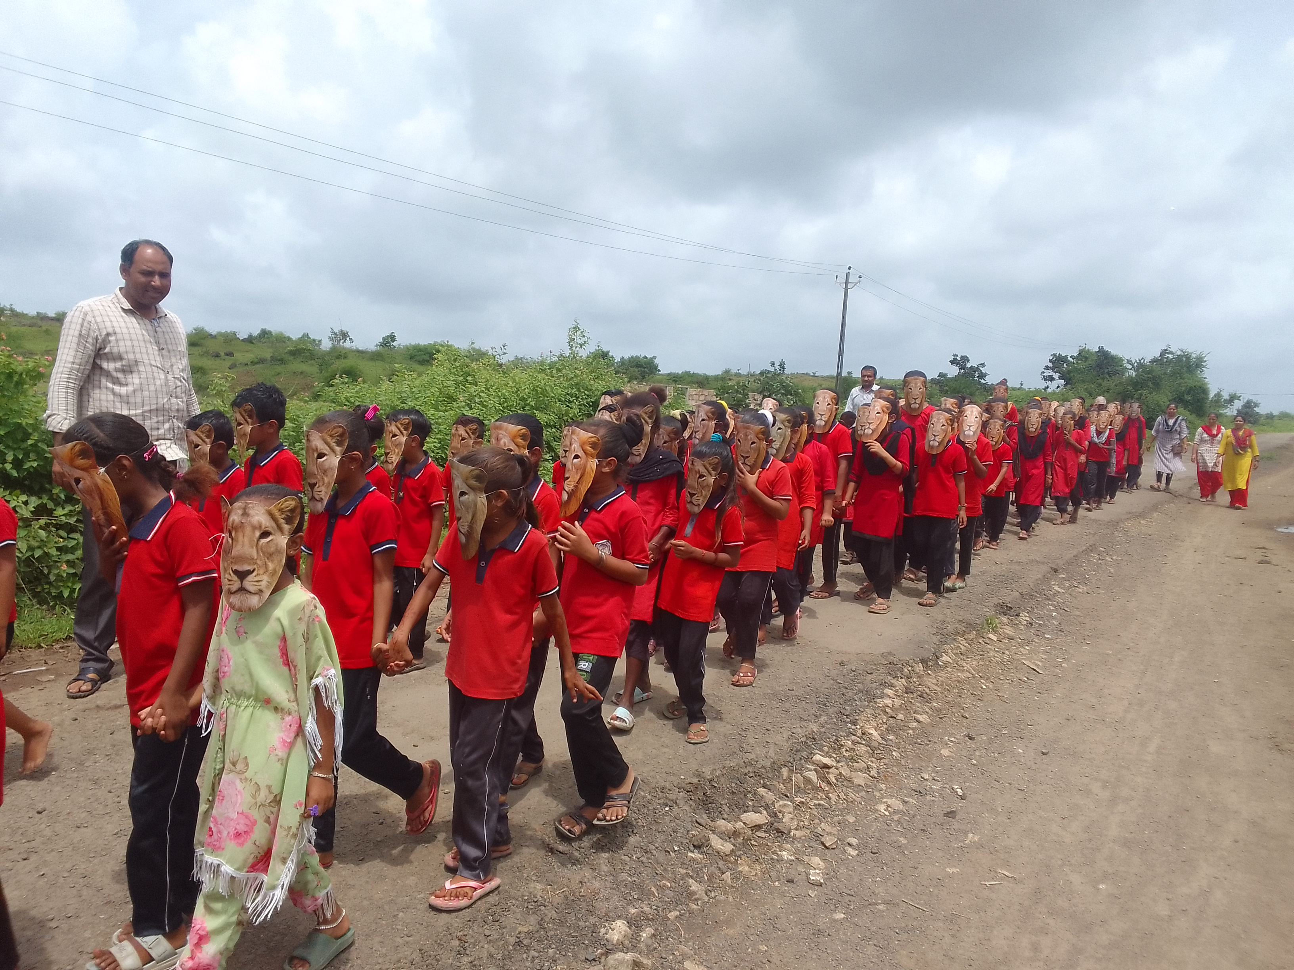
voo વિશ્વ સિંહ દિવસ SFI"S|D OM8MU|FO oov

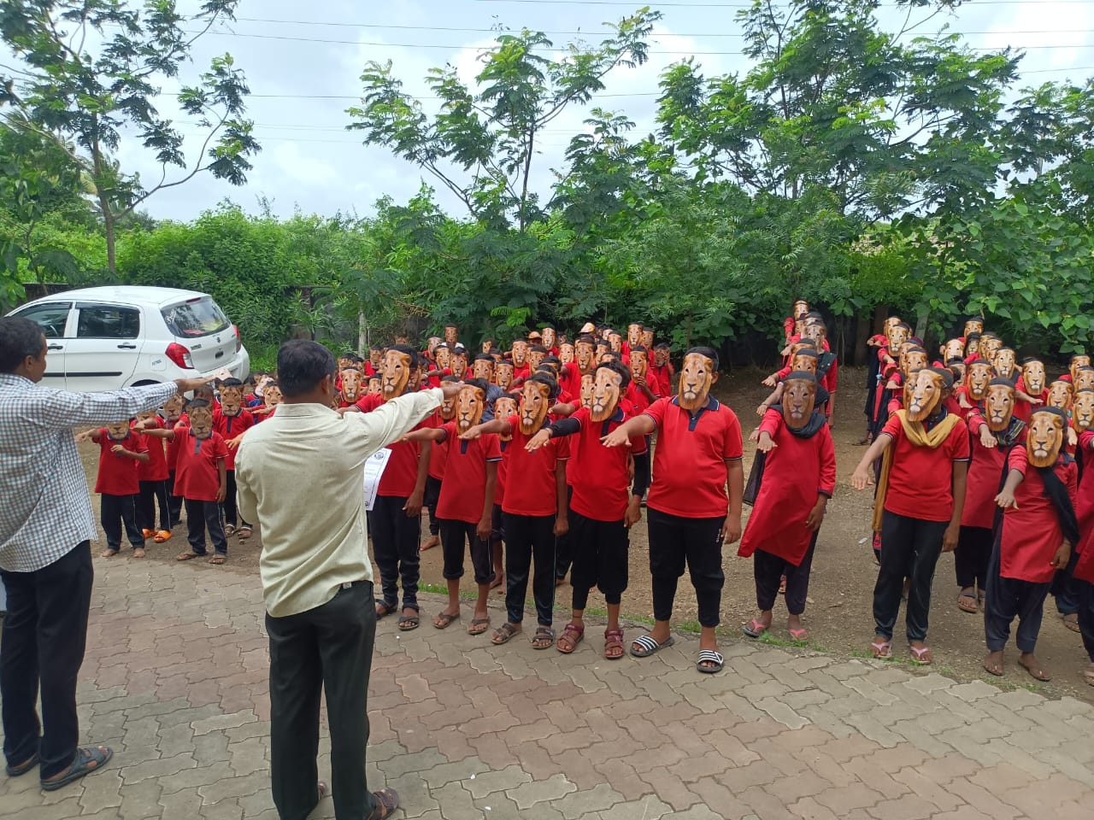
voo વિશ્વ સિંહ દિવસ vZ_Z# SFI"S|D OM8MU|FO oov


